Catequesis 081228

CICLO B
1º Domingo después de Navidad
Sagrada Familia

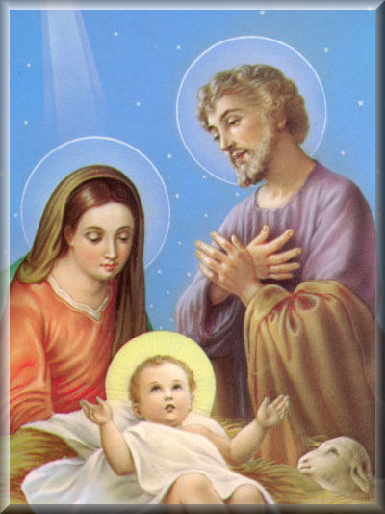

Presentación en el Templo. Circuncisión, Vida en Nazareth

En esta jornada, en ambiente navideño, la Iglesia recuerda lo importante que es la vida de familia y lo que la relación de padres e hijos significa para la formación de la fe, de la conciencia y de la solidaridad humana.

Primera lectura. Génesis 15 1- 6 y 21

Dios hace al padre más respetable que a los hijos por cuanto el da la vida. Y hace de su autoridad un reflejo de la divina. Alaba a la madre por su entrega a los hijos. El beneficio que representan los hijos queda reflejado en la historia de Abraham que ansiaba un hijo de su esposa principal y Dios tardaba en bendecirle con ese hijo, que sería el heredero de la promesa.

La palabra del Señor llegó a Abraham en una visión, en estos términos: "No temas, Yo soy para ti un escudo. Tu recompensa será muy grande sobre la tierra”
"Señor, respondió Abraham, ¿para qué me das algo, si yo sigo sin tener hijos, y el heredero de mi casa será Eliezer de Damasco?".
Después añadió: "Tú no me has dado un descendiente y un servidor de mi casa será mi heredero".
Entonces el Señor le dirigió esta palabra: "No, ese no será tu heredero; tu heredero será alguien que nacerá de ti".
Luego lo llevó afuera y continuó diciéndole: "Mira hacia el cielo y, si puedes, cuenta las estrellas del firmamento". Y añadió: "Así será tu descendencia".
Abraham creyó en el Señor, y el Señor se lo tuvo en cuenta para su justificación. El Señor visitó a Sara como lo había dicho, y obró con ella conforme a su promesa.
En el momento previsto por Dios, Sara concibió y dio un hijo a , que ya era anciano. 3 Cuando nació el niño que le dio Sara, le puso el nombre de Isaac. Circuncidó a su hijo Isaac a los ocho días, como Dios se lo había ordenado. Tenía entonces cien años de edad.
Sara dijo: "Dios me ha dado motivo para reír y todos los que se enteren reirán conmigo". Y añadió: ¡Quién le hubiera dicho a Abraham que Sara amamantaría hijos. Porque yo le di un hijo en su vejez".
El niño creció y fue destetado, y el día en que lo destetaron, ofreció un gran banquete.

Segunda lectura. Colosenses 3. 12-21

La vida de familia supone luchas y servicios, días luminosos y tensiones naturales. Es preciso entender que hay una orden y un respeto que todos deben a los demás, los padres a los hijos y los hijos a los padres. Todo ello es fácil si es el amor el que inspira la convivencia

Hermanos: Como elegidos de Dios, santos y amados, vestíos de la misericordia entrañable, bondad, humildad, dulzura, comprensión.
Sobrellevaos mutuamente y perdonaos, cuando alguno tenga quejas contra otro. El Señor os ha perdonado: haced vosotros lo mismo.
Y por encima de todo esto, el amor, que es el ceñidor de la unidad consumada.
Que la paz de Cristo actúe de árbitro en vuestro corazón; a ella habéis sido convocados, en un solo cuerpo. Y sed agradecidos. La palabra de Cristo habite entre vosotros en toda su riqueza; enseñaos unos a otros con toda sabiduría; corregíos mutuamente.
Cantad a Dios, dadle gracias de corazón, con salmos, himnos y cánticos inspirados. Y todo lo que de palabra o de obra realicéis, sea todo en nombre del Señor Jesús, dando gracias a Dios Padre por medio de él.
Mujeres, vivid bajo la autoridad de vuestros maridos, como conviene en el Señor. Maridos, amad a vuestras mujeres, y no seáis ásperos con ellas.
Hijos, obedeced a vuestros padres en todo, que eso le gusta al Señor. Padres, no exasperéis a vuestros hijos, no sea que pierdan los ánimos.

Tercera lectura. Lucas 2. 22-40

La vida de Jesús en el hogar de Nazareth es el modelo de todas las familias cristianas, conforme ha sido tradicional en la Iglesia. Por eso se aprovechan en la Iglesia los días navideños para lanzar al mundo la belleza de una familia inspirada en el amor y en el valor maravilloso de los hijos.
Cuando llegó el tiempo de la purificación, según la ley de Moisés, los padres de Jesús lo llevaron a Jerusalén, para presentarlo al Señor, de acuerdo con lo escrito en la ley del Señor: «Todo primogénito varón será consagrado al Señor», y para entregar la oblación, como dice la ley del Señor: «un par de tórtolas o dos pichones.»
Vivía entonces en Jerusalén un hombre llamado Simeón, hombre justo y piadoso, que aguardaba el consuelo de Israel; y el Espíritu Santo moraba en él. Había recibido un oráculo del Espíritu Santo: que no vería la muerte antes de ver al Mesías del Señor. Impulsado por el Espíritu, fue al templo.
Cuando entraban con el niño Jesús sus padres para cumplir con él lo previsto por la ley, Simeón lo tomó en brazos y bendijo a Dios diciendo: «Ahora, Señor, según tu promesa, puedes dejar a tu siervo irse en paz.
Porque mis ojos han visto a tu Salvador, a quien has presentado ante todos los pueblos: luz para alumbrar a las naciones y gloria de tu pueblo Israel.»
Su padre y su madre estaban admirados por lo que se decía del niño.
Simeón los bendijo, diciendo a María, su madre: - «Mira, éste está puesto para que muchos en Israel caigan y se levanten; será como una bandera discutida: así quedará clara la actitud de muchos corazones. Y a ti, una espada te traspasará el alma.»
Había también una profetisa, Ana, hija de Fanuel, de la tribu de Aser. Era una mujer muy anciana; de jovencita había vivido siete años casada, y luego viuda hasta los ochenta y cuatro; no se apartaba del templo día y noche, sirviendo a Dios con ayunos y oraciones. Acercándose en aquel momento, daba gracias a Dios y hablaba del niño a todos los que aguardaban la liberación de Jerusalén.
Y cuando cumplieron todo lo que prescribía la ley del Señor, se volvieron a Galilea, a su ciudad de Nazaret.
El niño iba creciendo y robusteciéndose, y se llenaba de sabiduría; y la gracia de Dios lo acompañaba.

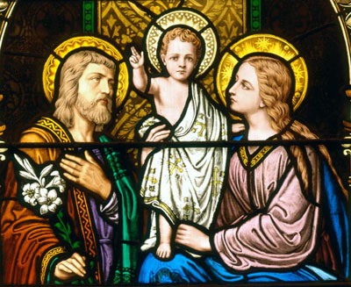

COMENTARIO

Celebramos hoy la fiesta de la Sagrada Familia, que es modelo de vida, de trabajo y de amor para todas nuestras familias. Nuestras familias deberían tender parecerse a la familia de Nazaret. En el plan de Dios está que nuestras familias sean cada vez más parecidas al estilo de vida de trabajo, oración y amor mutuo que se respiraba en aquel hogar singular.
Y esto no es una utopía vacío o una forma bonita de expresar un deseo. Es preciso hacerlo realidad de cada día, superando las diferencias, las dificultades y las influencias que pueden venir de fuera del hogar. Hoy la Iglesia, inspirada por el Espíritu Santo, presenta a la Sagrada Familia como modelo y fuente de inspiración.

Lo hace para que la tengamos presente, la contemplemos, nos la imaginemos, y vayamos imitando sus virtudes domésticas. Por eso en las plegaria de la misa se dice cosas tan hermosas como éstas: “Dios, Padre nuestro, que has propuesto a la Sagrada Familia como ejemplo a los ojos de tu pueblo, concédenos, te rogamos, que imitando sus virtudes domésticas y su unión en el amor, lleguemos a gozar de los premios eternos”.
Dios nos la pone como ejemplo, no como adorno, ante nuestros ojos. Será bueno que al surgir una dificultad en el hogar en el que vivimos, seamos padres o seamos hijos, nos preguntemos: ¿ Y en la familia de Nazaret cómo habrían enfocado este tema, esta dificultad? Y tengamos la certeza de que si lo hacemos con sinceridad, una luz misteriosa descenderá a nuestras mentes y la solución será diferente de las que surge cuando nos dejamos llevar por los instintos.

+ + + + +
Las lecturas que la Iglesia nos sugiere en esta jornada dominical van por el camino de la admiración. Nada menos que un Dios hecho hombre elige un humilde hogar de obreros y de gente sencilla.
El amor divino, sublime, incomprensible para nuestras mentes reinó en el hogar de Nazareth. Ello nos lleva a explorar el sentido admirable del amor que debe reinar en nuestro hogar. Y amar es siempre dar más que recibir. Si no sabemos amar de forma altruista… si sólo buscamos nuestras comodidades, la familia no puede funcionar bien

Pero si hay amor verdadero, si hay capacidad de sacrificio, de renuncia a uno mismo, entonces se sabe resolver todas las dificultades que puedan surgir. Entonces la familia es la primera fuente de felicidad. La madre Teresa de Calcuta decía: “Hay que amar hasta que duela y hay que enseñar a amar con el amor a aquellos que no tuvieron la dicha de ser amados en sus primero años”.

Cada protagonista de Nazareth inspira un torrente maravilloso de pensamientos fecundos. La primera es que Maria. Elegida por Dios para ser madre de Jesús, el hombre en el que se encarnó el Verbo, la segunda persona de la Santísima Trinidad.

Ella es más que una musa inspiradora de poesía. Es un misterio de fidelidad, de bondad y de fecundidad. La plena de gracia la llamó el ángel al anunciarla los designios de Dios. Ela fue la mujer amorosa y recia, valiente y sufridora, bella de cuerpo sin duda, por mucho más bella de alma, que atrajo la atención del Dios supremo que la eligió por madre suya.

Y también está la juvenil figura de José, el fiel israelita, que vaciló al descubrir la maternidad de su esposa, pero asumió el misterio de la maternidad virginal de quien Dios había unido con sus designios iniciales de amor humano, pero que luego transformo en incomprensible torrentes de amor divino.

+ + + + +

Todos los padres deben tener firmes sus ojos en el hogar de Nazareth… Por que todos los padres han recibido de Dios la autoridad para engendrarlo, para criarlo y sobre todo para educarlo. La autoridad significa que, en unión con Cristo, se tiene la fuerza y la gracia divina para tan difícil tarea. Si los padres no creen en la autoridad de educar no podrán educar. Ante las dificultades, muchas veces se sienten desarmados; y más que acudir a Cristo, acuden al psicólogo o a los profesores del centro donde creen que delegan esa autoridad que no delegable.
Es esencial que los padres crean en su autoridad. La crisis de obediencia es primero una crisis de autoridad. Luego es una consecuencia de la comodidad. Hasta en los casos más difíciles de hijos problemáticos, los padres deben tener la certeza de que hay solución para todo, si hay amor, si hay inteligencia y si hay ideales superiores de vida.

Hay padres que no creen en la capacidad que tienen de educar unidos a Cristo. Pero hay muchos más que son conscientes de que con buena voluntad y ayuda divina sí pueden encontrar los mejores caminos.

Sin la conciencia de que tienen el auxilio de la gracia para desarrollar la educación desaparece la capacidad vivificadora que les otorga su estado particular. El pensar a veces en lo que representa para los padres creyentes el ejemplo de la casa de Nazareth ayuda a resolver los problemas que puedan surgir con los hijos.

Esa casa fue es la primera iglesia doméstica. ¿Pero qué significa es de iglesia doméstica? Significa que la familia es un ámbito donde los padres transmiten la fe, hablan de Jesús, enseñan a rezar por que ellos rezan, se contagias las virtudes, se asegura la paz y la serenidad de las conciencias y de las mentes.
Las familias que quieran vivir cristianamente han de hacer un ejercicio de creatividad, movidos por el ejemplo de Nazareth. Y serán testigos de que Dios ayuda a quien se lo pide e ilumina a quien es humilde para aceptar las propias limitaciones y desear los apoyos divinos.



Catequesis modélica

- Experiencia

Simular una visita al templo de Jerusalén. Y describir los actos judaicos que hacían los judíos en tiempos de Cristo en lugar santo. Hacer un a comparación con o que se hace en el templo cristiano, para luego compararlo con los actos de iniciación de los cristianos.
Se puede mirar, o buscar, lo que hacía en la antigüedad otros pueblos en sus templos.

- Reflexión

La importancia que tiene el rezar y el frecuentar el templo lo da a entender Jesús en el Evangelio, que ya desde los primeros días de su vida quiso ir el templo de Jerusalén para ser ofrecido por sus padres, como se hacía con todo primogénito.
El templo es una casa de encuentro de los que aman a Jesús. Hay momentos, como los domingos, en que no se debe faltar, pues es la señal de que permanecemos unidos a Dios. Es cierto que no hay que ser fanáticos del templo, como si la fe fuera cosa de pasar media hora a la semana en una iglesia. Pero el respeto y el amor al templo es algo profundamente cristiano

- Acción

Recordar todas las veces que se ha estado en el templo, desde el día del bautismo hasta el momento presente… Hacer entre todos una lista de recuerdos y sacar conclusiones de lo que el templo ha sido en nuestra vida. Después saltar a la reflexión sobre lo que es la plegaria, la ofrenda a Dios de la propia vida

4 Participación

Construir por grupos pequeños unas listas escritas y un documento escrito que puedan ser expuestos ambos en una cartelera para que todos los demás la vean. Con ella explicar a los demás compañeros lo que es el templo en la vida del cristiano. Dibujar las portadas de los templos que se conocen en la localidad en que se vive. Y hacer un mural con iglesias, acaso con fotografías o tarjetas postales, que vayan desde la catedral de la diócesis a la que se pertenece hasta las emitas de los pueblos que conocemos. Exponer todo ello en la cartelera

5. Interiorización

Fabricar entre todos una plegaria bonita que haga posible termina el encuentro dando gracias a Dios para encontrarse con nosotros en el templo de la naturaleza y también en los templos construidos por los hombres.

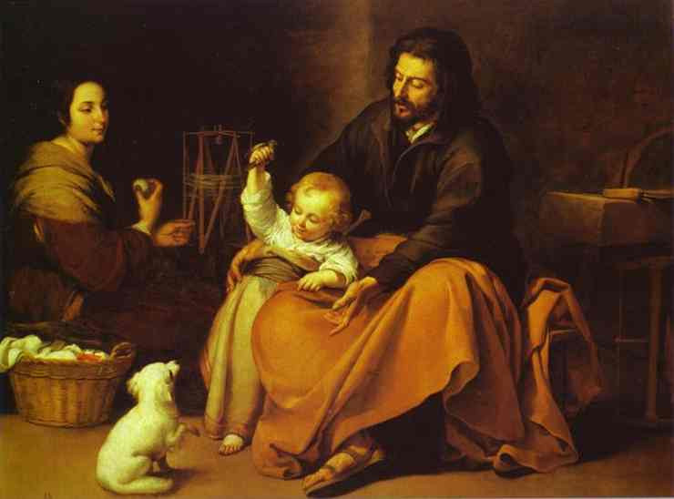

Ejercicios catequísticos

Para pequeños

Dibujar una familia, en un hogar, en u paisaje, en un momento del día. Antes de dibujar se explica cada parte.
Primero la familia tiene padres, hijos y otros que viven en la casa. La de Nazareth no tenía más que tres santos miembros: María, José y el niño, que había nacido de María
Segundo. Hay que situarla en un hogar, en una casa, en país o paisaje. Al principio sólo Jesús nació en una cueva, pues no había sitio en el mesón. Luego tuvo la casa de Nazareth y el trabajo humilde de José.
Y tercero la familia tuvo un solo niño, Jesús, que era el hijo de María, y José, el cual actuaba como Padre
El dibujo se presta para múltiples comentarios simultáneos a su realización, lo cual da una excelente naturalidad a la información y a la promoción de sentimientos de afecto y de acogida.

Para medianos

Buscar referencias de Jesús en el Evangelio a la familia, a los hijos, al matrimonio (Caná) al valor y al respeto. Entre todos los miembros de la clase o del grupo se puede ir poniendo una colección de textos en un mural o en un cuaderno, según las posibilidades. Se perfila de modo compartido un organigrama o un ideograma sobre lo que significa la familia hoy y en todos los tiempos.

Para mayores

Se puede analizar ya con detenimiento el texto. Jesús nace misteriosamente de María sólo. El nacimiento virginal no se debe a que la sexualidad sea inconveniente o menos limpia. Simplemente dios quiso dejar claro que es maravillosamente buena y que él elegía el romper el hilo de la reproducción carnal de las genealogías humanas, para nacer no de padre natural, sino de un misterio espiritual.
El nacimiento virginal implicaba una ruptura en la transmisión del a vida, soporte del pecado original grabado desde Adán en la naturaleza. Se debe presentar el misterio de que Jesús quiso reflejar una ruptura con el pecado original, pare ser él mismo con su nacimiento, su vida y su muerte el vencedor y el destructor del pecado, de todo pecado.
Apoyar todas las afirmaciones en textos bíblicos preferentemente el Evangelio de Lucas o de los otros textos evangélicos, con el fin de que queden más prendidos en la memoria de los educandos

Términos complementarios: Familia. Amor. Hogar. Consanguineidad. Cuarto mandamiento. Respeto. Fidelidad. Paternidad. Filiación. Fraternidad. Matrimonio. Indisolubilidad.

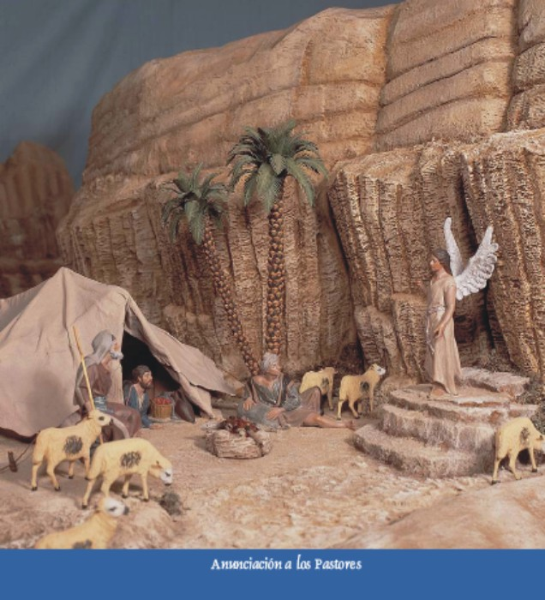

Libros
Al calor de la Navidad. Jesús Gabaldón. Edito Particular. 2003
Cuando la navidad es importante: guía para vivir la auténtica navidad. T. D’Oneill. R. W. Alley. Ed. San Pablo 2007
La historia de la Navidad. Para los más pequeños. S. Box y J. Lewis. 2008
La magia de la Navidad. Varios. Madrid. Ed. San Pablo. 2008
Diario espiritual de una madre de familia. Concepción Cabrera. Madrid Ciudad Nueva 2007
Historia de la Salvación. A. Ginel. Madrid. CCS. 2008-11-16
Jesucristo salvación de todos. L. Francisco Ladaria. Madrid. San Pablo. 2007

